**TERCERA EVALUACIÓN**

**MECÁNICA DE FLUIDOS**

**II TÉRMINO 2015**

Nombre y Apellidos: ________________________________________________________ Paralelo:________

Matrícula: _________________________________________ Fecha: 20 de Febrero del 2016

Tomar en cuenta el **Art. 21 del Reglamento de Evaluaciones y Calificaciones de Pregrado de la ESPOL** (sobre deshonestidades Académicas **premeditada** y **circunstancial**), el **Artículo 7, literal g del Código de Ética de la ESPOL** y la **Resolución del Consejo Académico CAc-2013-108**, sobre compromiso ético de los estudiantes al momento de realizar un examen escrito.

**Problema 1 (30 Puntos)**

La bomba mostrada en la figura, produce un chorro de agua a 20° C, el cual alcanza una distancia horizontal máxima. Las pérdidas de carga son iguales a 6.5 m. ¿Qué potencia debe tener la bomba, para que se den las condiciones presentadas en la figura?

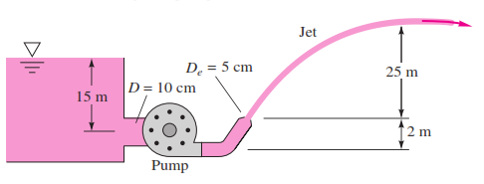

Considere:

$$V_{2}senθ=\sqrt{2g{Δz}_{max}}$$

**Problema 2 (35 Puntos)**

Un tanque cilíndrico de 1.22 m de alto y 0.91 m de diámetro, cuya parte superior está abierta a la atmósfera, se llena con agua. El tapón que existe muy cerca del fondo es removido entonces. El diámetro del tapón es de 12.7 mm, usando el Teorema de Transporte de Reynolds, determine cuánto tiempo le tomará al nivel de agua original caer

1. La mitad
2. Reducirse a 30 cm.

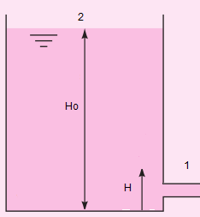

**Problema 3 (35 Puntos)**

La tubería mostrada en la figura, consta de 125 ft de d = 2 in, 75 ft de d = 6 in, 150 ft de d = 3 in; todos los tramos de tuberías son de hierro dúctil. Los accesorios existentes a lo largo de la tubería son los siguientes:

|  |  |  |
| --- | --- | --- |
| Accesorio | Número | K |
| Entrada | 1 | 0.5 |
| Válvula de globo | 1 | 6.3 |
| Codo 90° | 3 | 0.95 |

Si la elevación a la salida es cero, ¿Qué potencia de la turbina es requerida para un caudal de 0.16 ft3/s de agua a 20°C ?

